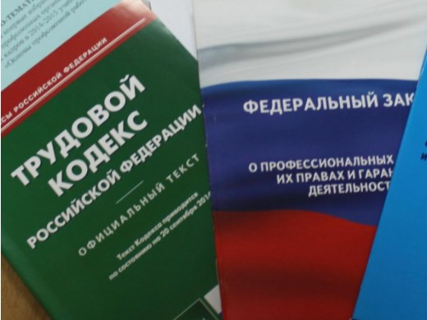Правовая инспекция труда Профсоюза | КАЛУЖСКАЯ ОБЛАСТНАЯ ОРГАНИЗАЦИЯ  ОБЩЕРОССИЙСКОГО ПРОФСОЮЗА ОБРАЗОВАНИЯ  https://www.eseur.ru/kaluga/  Информационный листок № 20.  КС уравнял в правах на повышенное пособие по безработице всех лиц предпенсионного возраста

Конституционный суд России (КС РФ) признал равное право всех лиц предпенсионного возраста, лишившихся работы, на пособие по безработице в максимальном размере (11,28 тыс. рублей), установленном с 1 января 2019 года, вне зависимости от даты их постановки на учет в социальных органах.
21 марта 2022 года Конституционный Суд РФ опубликовал Постановление №11-П, принятое в соответствии со статьей 47.1 ФКЗ «О Конституционном Суде Российской Федерации»

17 марта 2022 года Конституционный Суд РФ защитил право граждан предпенсионного возраста на повышенное пособие по безработице. Дело о проверке конституционности части 1 статьи 10 ФЗ «О внесении изменений в отдельные законодательные акты Российской Федерации по вопросам назначения и выплаты пенсий» было рассмотрено в связи с жалобой гражданки И.И.Котловой. Постановление​ основано на ранее вынесенных правовых позициях суда.
История вопроса : Ирина Котлова была признана безработной в мае 2018 года с назначением пособия в максимальном на тот момент размере – 4 900 руб. Впоследствии сумма выплаты увеличилась до 8 000 руб. Однако И.Котлова полагала, что она относится к категории граждан предпенсионного возраста и поэтому имеет право на пособие в повышенном размере – 11 280 рублей. Суды же указали, что заявительница стала безработной до 1 января 2019 года, т.е. до установления специальных правил определения размера пособия по безработице для граждан предпенсионного возраста. И потому выплату должна получать по правилам, действовавшим при ее назначении.
Позиция Суда : Основной мерой социальной поддержки нетрудоустроенных граждан является пособие по безработице. Законодатель вправе предусмотреть для отдельных категорий граждан льготные правила его выплаты. К числу таких категорий относятся лица предпенсионного возраста, наиболее подверженные риску безработицы и лишения средств к существованию.
1 января 2019 года вступил в силу закон о повышении пенсионного возраста, установивший льготы в сфере пенсионного обеспечения для граждан, которые должны были стать пенсионерами в 2019 и 2020 годах. Также к лицам предпенсионного возраста стали относиться граждане, которым осталось не два года, а пять лет до выхода на пенсию. Одновременно были повышены и предельные размеры пособия по безработице, а для лиц предпенсионного возраста установлен более высокий его максимальный размер. Вне зависимости от даты признания безработными гражданам предпенсионного возраста должно быть предоставлено равное право на получение пособия по безработице с учетом того максимального размера, который установлен Правительством РФ для данной категории.
Проявившаяся дифференциация в размерах пособия не имеет объективного и разумного оправдания, не согласуется с принципами справедливости и равенства, а потому не может быть признана допустимой. В силу этого оспариваемая норма противоречит Конституции РФ. Дело заявительницы подлежит пересмотру.
Пресс-служба Конституционного Суда РФ
​

Калужская областная организация Профсоюза работников народного образования и науки РФ

Тел.факс: 57-64-69, prokaluga@mail.ru
Калуга, март, 2022
https://www.eseur.ru/kaluga/

